Акция "Семейный завтрак на траве" прошла в ТОС "Косогор" с.Красный Чикой
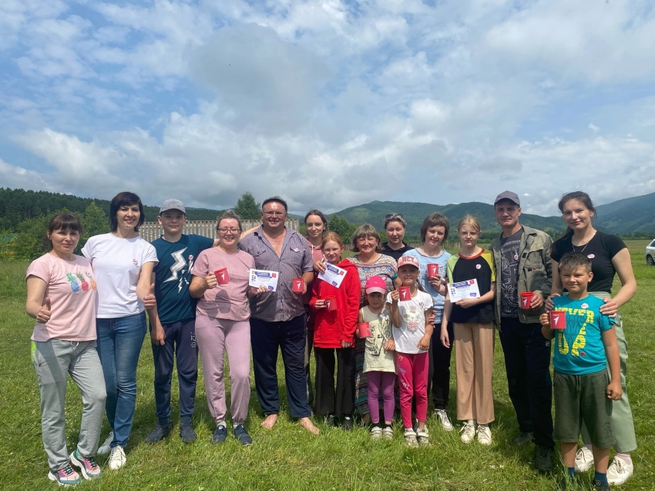
8 июля День семьи, любви и верности, день Петра и Февронии Муромских отметили «Первые» в ТОС «Косогор».
Мероприятие в рамках акции «Семейный завтрак на траве» организовала команда местного отделения. С приветственным словом и поздравлениями выступила и.о. главы сельского поселения «Красночикойское» Людмила Беломестнова и председатель местного отделения «Движения Первых» Ксения Литвиненко.
Для участников были организованы различные формы активности: утренняя зарядка с Недорезовой Анжеликой, мозговой штурм на знание, поговорок и кто кем приходится в семье со Светланой Рычковой, флеш-моб с «Первыми»Красночикойской СОШ Полиной и Варварой.
Спортивное состязание «Весёлые старты» выдалось поистине веселым, участники разделились на 2 команды и показали своё умение работать слаженно и быстро даже в надувной экипировке.
Участие в акции приняли 6 семей, которые рассказали о своих семейных традициях, кто-то любит печь блины, кто-то готовить сыры и ездить в театр на Новый год.
Каждая семья чтит свои традиции, однако есть что-то одно, объединяющее их.
Ещё Л.Н Толстой писал, что все счастливые семьи похожи друг на друга. А похожи потому, что делают всегда всё вместе, заодно. Так и здесь, на «Косогоре», в атмосфере тёплой и вдохновляющей, семьи живут единством и миром.
Каждой семье был вручён сертификат участника мероприятия, памятные подарки и сладости.
Для участия в акциях и мероприятиях от «Движения Первых» необходимо зарегистрироваться на сайте БУДЬВДВИЖЕНИИ.РФ
Мероприятие состоялось при финансовой поддержке администрации муниципального района «Красночикойский район».
#РДДМ #РДДМ75 #РОССИЙСКОЕДВИЖЕНИЕДЕТЕЙИМОЛОДЕЖИЗАБАЙКАЛЬСКИЙКРАЙ #КрасныйЧикой2023 #росмолодёжь #культура #Чикой #БУДЬВДВИЖЕНИИ.РФ
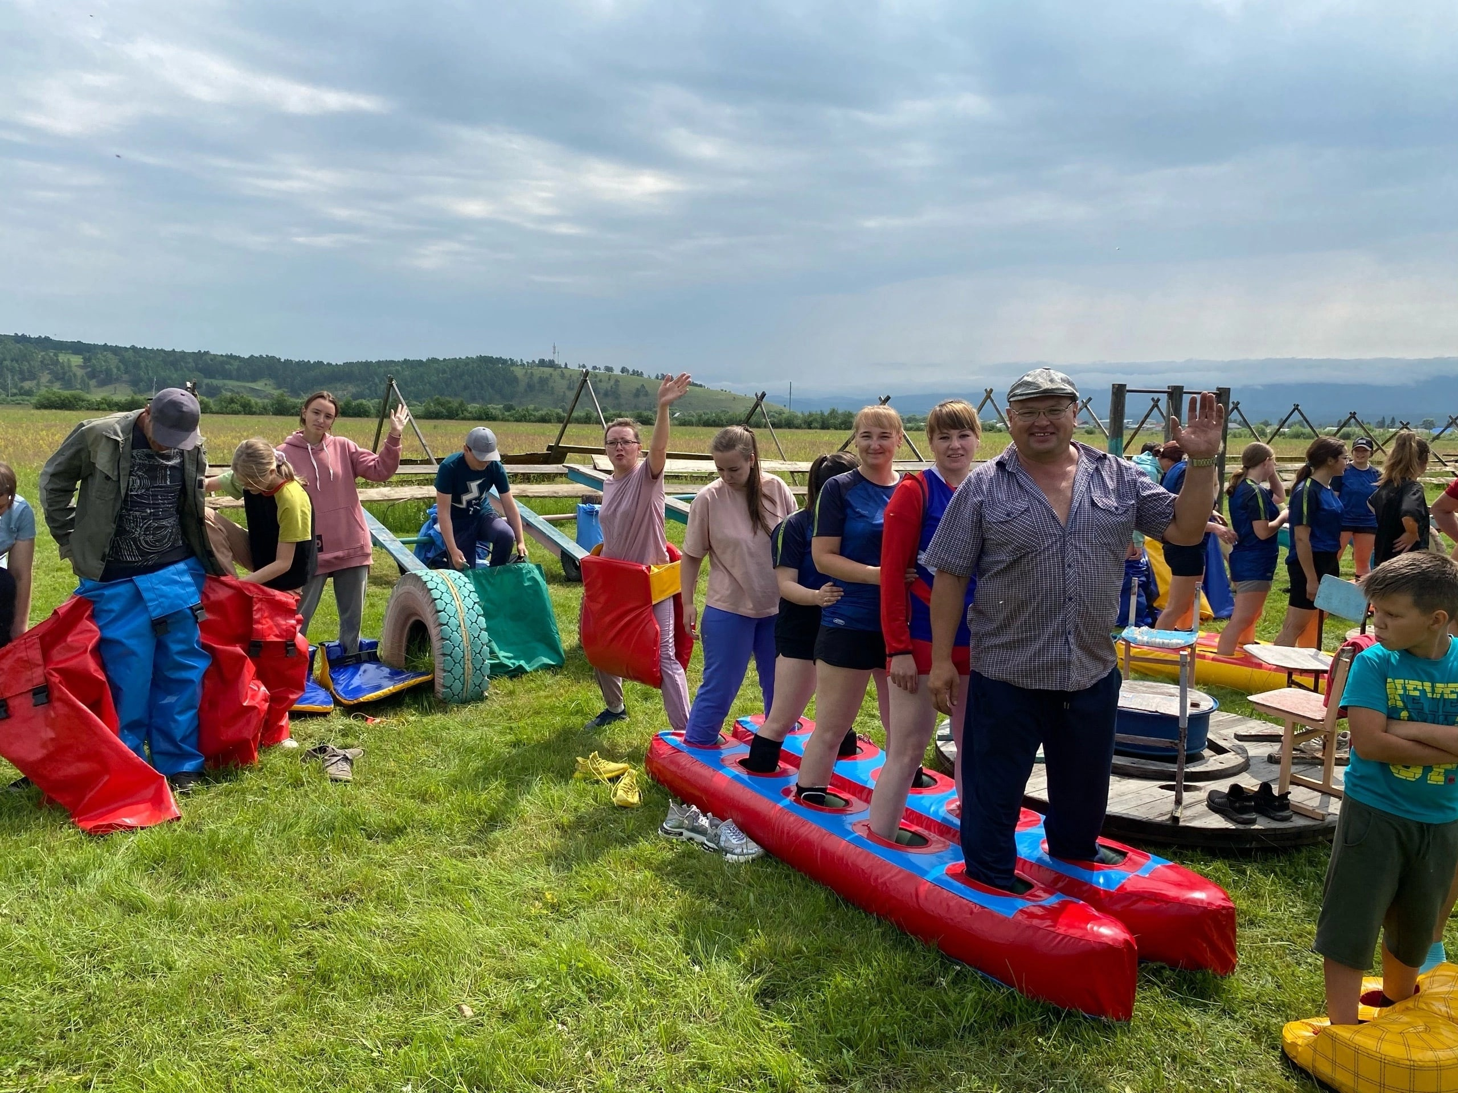
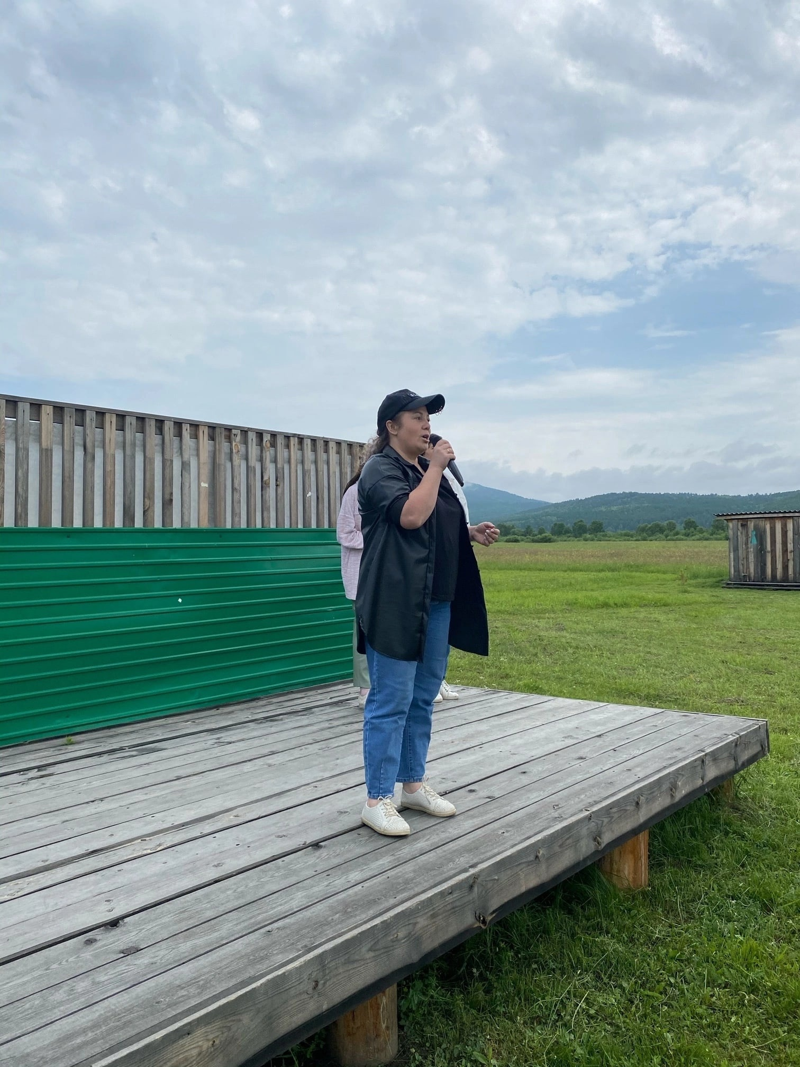
07.07.2023, 16:31

Активисты ТОС "Западный" с. Красный Чикой начали реализацию своего проекта - строительство сценической площадки
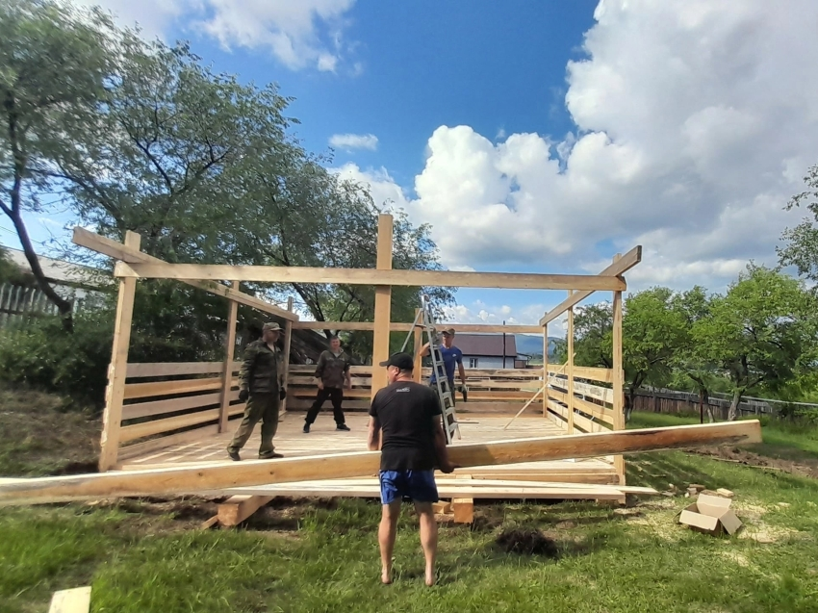
Напомним, что в этом году ТОС «Западный» с. Красный Чикой ( руководитель проекта Капустина Екатерина Валерьевна) стал победителем ежегодного краевого конкурса проектов развития ТОС "Решаем сами".
В номинации «Мой край» с проектом развития "Во имя семьи" тосовцы получили из бюджета Забайкальского края 150 000 рублей.
Желаем успешной реализации вашего проекта, удачи, много неравнодушных и активных помощников и новых идей!!!
#ТОСЗападный#Красныйчикой#Забайкальскийкрай
